

**ПРЕДСТАВЛЯЕТ…**

1. 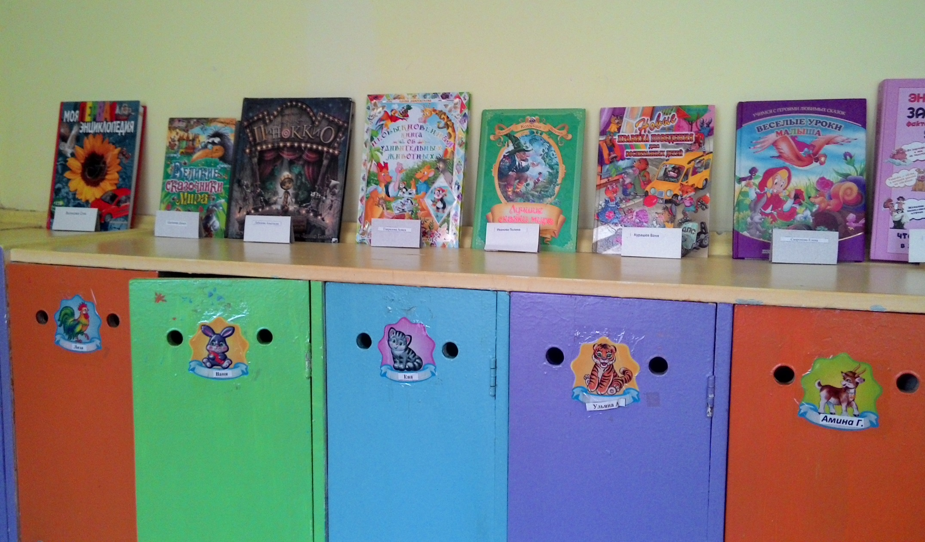**Выставка «Моя любимая книга».**

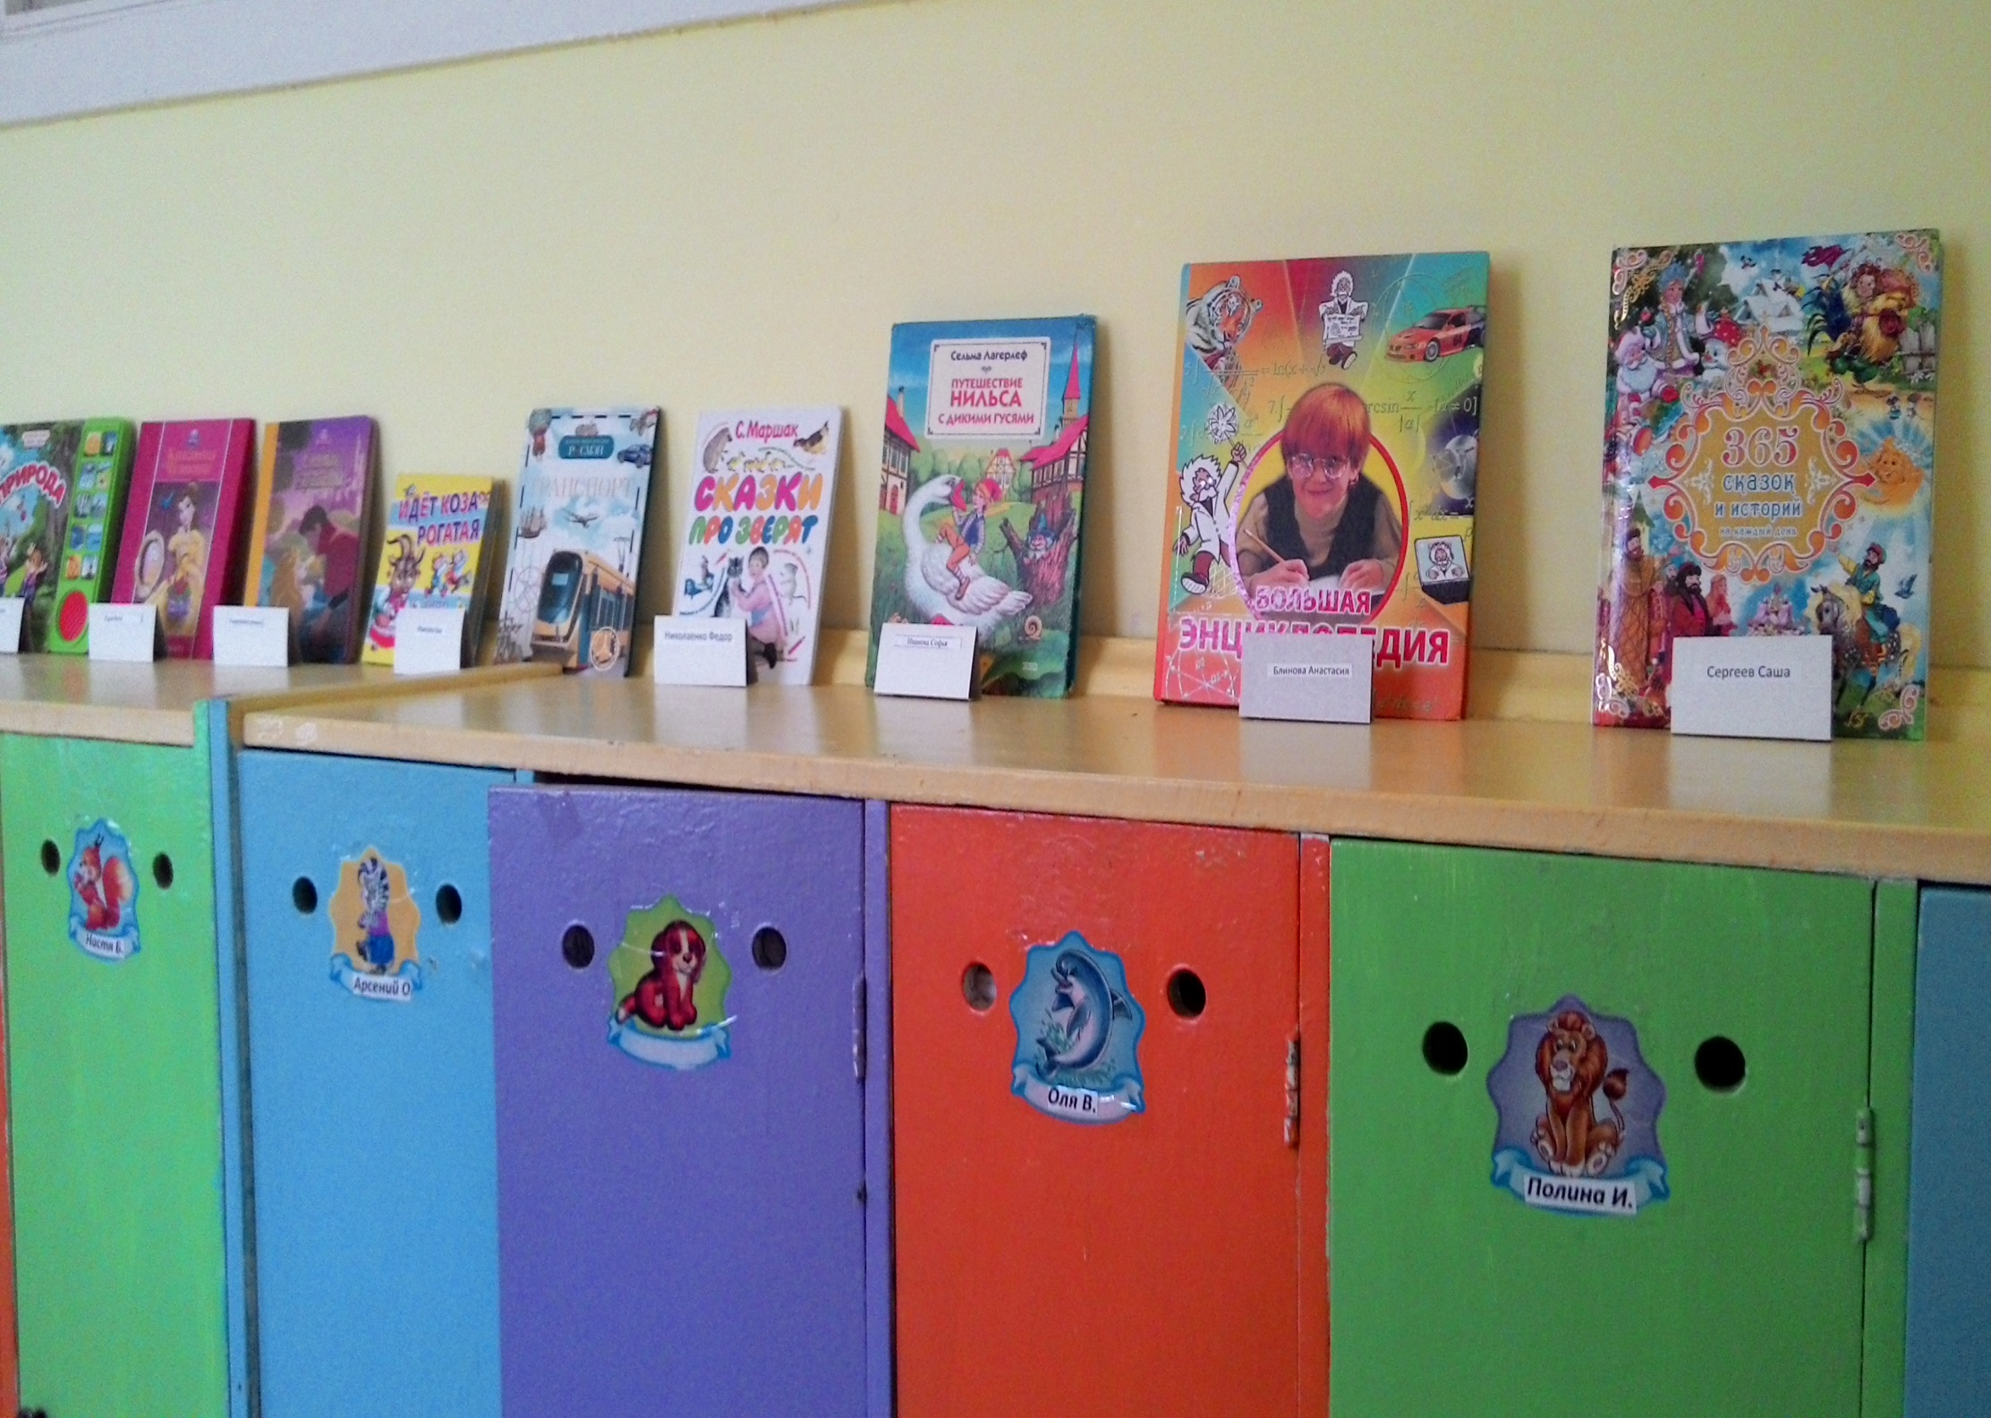

**2. Аппликация «Карандаш - закладка».**

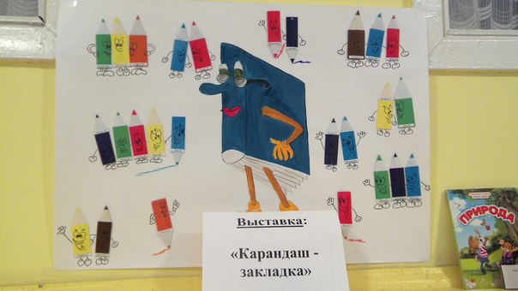

**3. Просмотр мультфильма «Гришкины книжки».**



**4. Посетили библиотеку «Радуга» и разыграли сказку «Волк и семеро козлят»**

